有关出国交流学生学分认定的操作流程

为规范出国学分转换操作，简化学分转换流程，现将有关出国交流学生学分认定操作事项通知如下：

1. 已在网上提交出国申请的学生办理学分转换流程

已在网上提交出国申请的同学，回国后待对方学校寄回在外交流期间成绩单后，在网上提交学分转换申请。

具体申请流程为：

1. 进入校园信息门户，选择教学服务；



1. 在页面左侧点击出国申请；

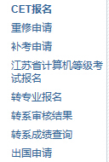

1. 页面右方会出现出国申请的项目，找到自己申请交流的项目名称，交流项目名称后应出现三行，首行为交流学习申请表、第二行为交流学习计划安排表、第三行为出国学分转换表；

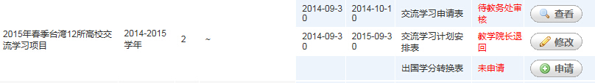

1. 正常状态下，出国学分转换表后会出现“申请”按钮，点击申请按钮，出现学分转换申请表界面。如果未出现“出国学分转换表”此行及“申请”按钮，请及时与教务处学籍科（025-52090228）联系。

在学分转换申请表界面下点击个人信息下方的“新增”，输入对方学校课程名称、中文译名、开课学期等相关信息，将课程信息完善后点击提交。

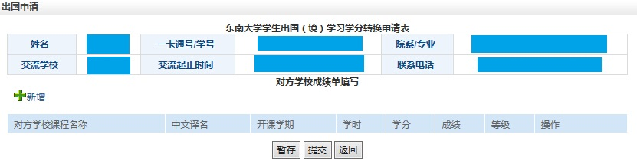

1. 学生网上申请提交后，请将成绩单原件、在对方学校学习的课程大纲及教学要求，需替代课程的对应课程送交院系教务助理并等待审核，院系教务助理审核完成后，教学院长再次审核，教务处负责最终复核。

请院（系）通知相关学生按要求办理。

教务处

2015.9.1